**合理安排课余生活**

**一、学习目标**

在完成老师布置的学习任务后，同学们还可以做一些其他有意义的事，开展一些有意义的活动。我们询问朋友、高年级同学、父母和老师，了解有意义的课余活动内容。根据自己的兴趣爱好设计合理的课余生活计划书，帮助自己更好的利用课余时间，拥有一个丰富多彩，有意义的课余生活。

**二、知识和能力要点**

课余生活计划需要具备“目标明确、安排合理、符合个人兴趣爱好”的特点。规划自己的课余生活从而明确课余生活目标，梳理课余生活时间段，筛选内容，整理并制作课余生活安排计划书。制定计划书需要具备统筹规划能力、信息处理能力以及落实计划的责任心。

**三、实践活动**

**（一）活动准备**

同学们在完成老师布置的学习任务后，会有一段自由支配的时间，这就是课余生活部分。在课余时间可以做些什么呢？

阅读下面内容，在横线上填一填还有哪些课余活动？“√”哪些是有意义的活动呢？

在家看电视

睡懒觉

参观场馆

上网玩游戏

做手工

兴趣班学本领

做社区志愿者

亲子活动

阅读书籍

照顾宠物

公园玩耍

帮家长做家务

做运动

__________

_____________

__________



__________

开展有意义的课余活动，可以培养自己的兴趣爱好，将学习、休息、娱乐与锻炼相结合。所以，合理的安排课余生活很重要，快来制定一份“我的一周课余生活计划书”吧！让我们的课余生活更加丰富多彩而有意义！

目标：读一本书、坚持每天运动、帮着做家务。

我的课余生活目标：

______________________________________________ 。

**（二）活动实施**

同学们的课余活动五花八门，我们又该如何合理安排课余生活，制定一份好的“一周课余生活计划书”呢？可以问一问身边优秀的同学、高年级的哥哥姐姐或者老师长辈们，有什么好的建议吧。



计划书的活动内容要与目标一致。

配合打卡与评价可以更好的完成计划。

可以根据自己的情况灵活制定每日活动内容与时间。

1.梳理一周可以自由支配的时间：

|  |  |
| --- | --- |
| 星期一 | 17:30—19:00 19:00网课一小时 20：00—21:30 |
| 星期二 | …… |
| …… | …… |
| 星期日 | …… |

2.根据目标选择本周要做的事：

学习：

锻炼：

家务：

娱乐：

休息：

3.将时间段、课余活动内容合理搭配，制定课余生活计划书吧！

|  |  |  |  |
| --- | --- | --- | --- |
| 我的一周课余生活计划书（样例） | | | |
| 目标 | 培养读书、做家务、运动的好习惯，改善总玩手机的小毛病 | | |
| 周 | 内容 | 评价 |
| 星期一 | 5:30 准备碗筷□  18.:30—19:00 读《皮皮鲁传》__页□  20:00—21:00 跑步□ |  |
| 星期二 | 5:30 准备碗筷□  18:30—19:30 读《皮皮鲁传》__页□  20:00—21:00 跑步□ |
| 星期三 | …… |
| 星期四 | …… |
| 星期五 | …… |
| 星期六 | …… |
| 星期日 | 8:00 地处理垃圾□  9:00—9:40 健身操□  10:00—11:30 读《皮皮鲁传》__页□  16:30—17:00 玩手机（不超时）□  17:00 准备碗筷 □  17:30—19:00 和朋友玩耍□  19:20—20:20 总结读书感受□  20:30—21:00 准备上学材料□ |

可以征求一下父母的意见，听一听他们有什么更好的建议，调整自己的课余计划书。

**（三）活动交流**

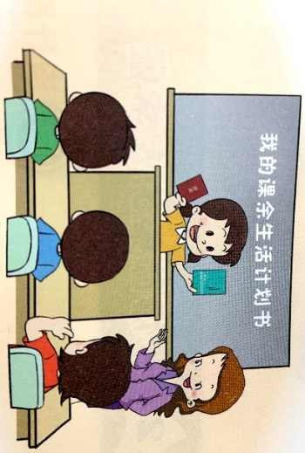你的课余生活计划书进行的如何呢？快来与同学们交流分享一下吧！为了更好的展示自己的课余生活情况，除了展示计划书之外，还可以利用其它材料补充，如：照片、视频、日记、绘画等等。

可以在课堂上展示，也可以通过网络平台进行分享。如：微信、美篇、钉钉等等。

**四、资源链接**

1.教材链接

2018版《综合实践活动》三年级下册，主题一丰富的课余生活第一课题《合理安排课余生活》

2.试着制定长周期的“课余生活计划书”，如一个月、一个学期、一个寒假（暑假）。利用日记、绘画、照片等形式记录下来，与朋友们分享。

|  |  |  |
| --- | --- | --- |
| 暑假课余生活—公园之旅 | | |
| 第一周 | 天坛、地坛公园 | 祈年殿、回音壁、方泽坛、皇祇室等。 |
| 第二周 | 月坛、日坛公园 | …… |
| 第三周 | 北海、颐和园公园 | …… |
| 第四周 | 玉渊潭、陶然亭公园 | …… |